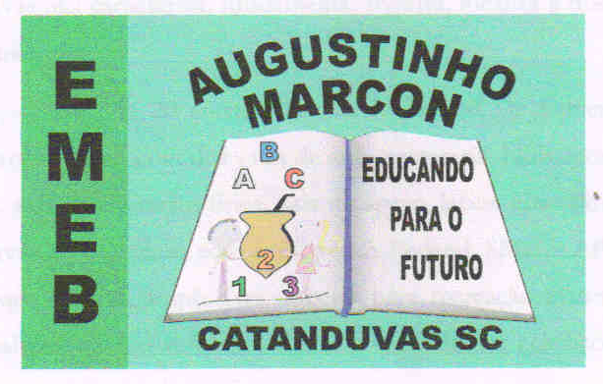Catanduvas, 01 de abril de 2020.
Professora: Gláucia Arndt.
5º Anos 1 e 2.
Disciplina: Matemática.

Queridos alunos, realizem as atividades com zelo e concentração, no caderno, seguindo nossos combinados em sala de aula.
Fiquem bem! Fiquem em casa e cuidem-se!

Resolva os problemas:
- A seguir, temos a representação de algumas construções de um clube esportivo.
(Não copiar a imagem)
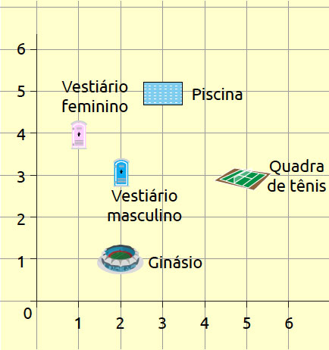
- Relacione a primeira coluna com a segunda de acordo com a localização das construções.
( A ) Vestiário feminino. ( ) 5,3
( B ) Piscina. ( ) 1,4
( C ) Vestiário masculino. ( ) 2,1
( D ) Quadra de tênis. ( ) 3,5
( E ) Ginásio. ( ) 2,3

- Observe a imagem.
(Não copiá-la)
- Imagine que há um navio no litoral sul brasileiro.
Qual é sua localização?
( ) G,8
( ) B,2
( ) F,7
( ) F,4

- Se você desenhasse um navio no litoral norte, qual seria sua localização?
__________________________
3- Uma campanha contra a fome tinha como meta arrecadar 5 000 quilogramas de alimentos. Foram arrecadados 1 245 quilogramas de arroz, 874 quilogramas de feijão, 1 867 quilogramas de macarrão e 327 quilogramas de açúcar. De acordo com esses dados, responda:
- Quantos quilos de alimentos foram arrecadados?

- A meta foi atingida? Sobrou ou faltou alimento? Quanto?

4- A professora Rosana irá distribuir as camisetas para os alunos que vão participar de uma gincana de Matemática. Para facilitar a distribuição das 123 camisetas, Otávio, Lucas, Ana e Luciana sugeriram que as camisetas fossem organizadas em grupos com a mesma quantidade:
- Otávio sugeriu que fossem feitos pacotes com 5 camisetas.
- Lucas sugeriu que fossem feitos pacotes com 2 camisetas.
- Ana sugeriu que em cada pacote fossem colocadas 3 camisetas.
- Luciana sugeriu que fossem feitos pacotes com 10 camisetas.
Quem sugeriu a distribuição em pacotes todos com a mesma quantidade e sem sobrar nenhuma camiseta? Como você fez para descobrir?
_____________________________________________

